胶评：

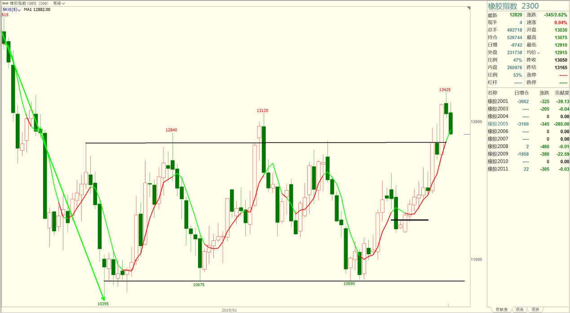
1、泰国原材料：胶水报40.2泰铢/公斤，杯胶35.5泰铢/公斤，价差4.7。
2、现货价格：主流报价12250元/吨，弱势回调，保税区标胶价格主流报价1470美元/吨。
3、合成胶价格：主流报价11500元/吨，区间调整。
4、2019年11月，越南出口天然橡胶19.9万吨，同比增10.8%，环比增3.7%。当月出口中国15万吨，同比增15.1%，环比增8.3%。1-11月越南共出口天然橡胶150万吨，同比增长8%。出口中国101万吨，同比增10%，出口中国数量占总量的67%。
短期来看，基本面并无明显的多空影响因素，主要受市场风险偏好影响为主，今年起涨点较往年早，结束点也可能提前，7月底八月初的这波涨幅反弹2000点左右，经过近两周左右的调整，20日线已跌破，下方关注12500附近支撑。

免责声明：本研究报告由金鹏经济研究所提供，其中观点仅代表分析师个人观点，出现的价位及操作建议仅体现分析师个人分析思路，分析师力求报告内容所述信息的可靠、准确及完整，但不保证报告所述信息及结论的准确性。本报告所提出的观点、结论和建议仅供投资者参考，不能当然作为投资研究决策的依据，也不能成为本公司承担明示或暗示的道义或法律责任的依据。

